Sarah Rizqi Firyal Game Development

XI RPL 2

**Dokumentasi**

1. PlayerMovement.cs
2. Fungsi Ground Check.

Jika player menyentuh GameObject yang memiliki layer “Ground”, maka variabel isGrounded akan diberi nilai true. isGrounded ini nantinya akan digunakan untuk validasi pada fungsi gravitasi.

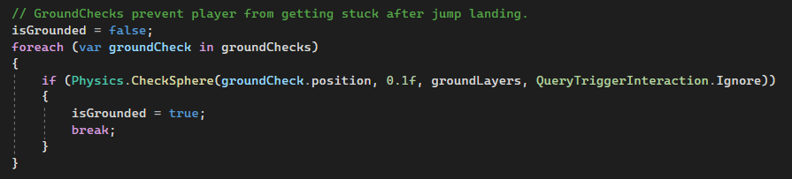

1. Fungsi Gravitasi.

Jika variabel isGrounded memiliki true, maka nilai velocity y (Vector3 player) akan bernilai 0. Jika isGrounded bernilai false, maka nilai velocity y akan semakin berkurang.

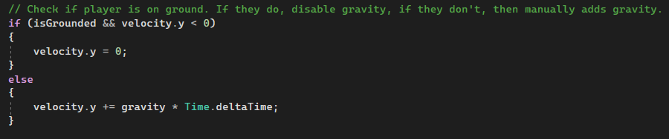

1. Fungsi Wall Check.

Fungsi ini berfungsi untuk mengetahui apakah di depan player terdapat GameObject lain, jika ada, maka variabel isBlocked akan bernilai true. Variabel isBlocked ini akan digunakan untuk validasi pada fungsi pergerakan player.

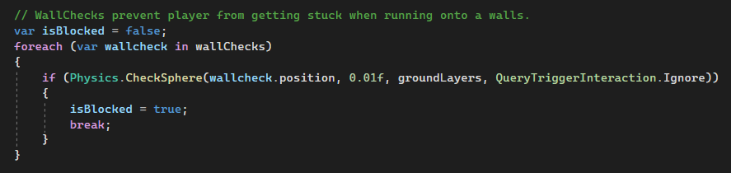

1. Fungsi Pergerakan Player

Jika game sudah dimulai, game belum selesai, dan variabel isBlocked bernilai false, maka player akan digerakan dengan cara menambahkan nilai pada Vector3 milik komponen CharacterController player.

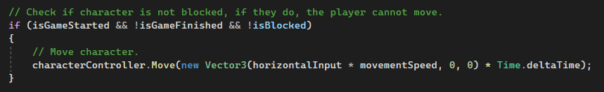

1. Fungsi Lompat

Jika player berada di atas permukaan, dan jika tombol jump ditekan, maka nilai velocity y akan bertambah.

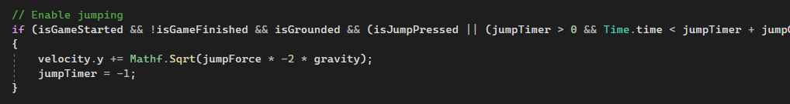

1. Fungsi Start Game

Jika tombol jump ditekan untuk pertama kalinya, maka akan memulai permainan.

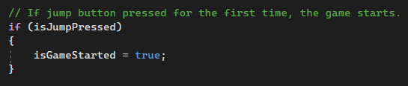

1. Fungsi Finish Game

Jika player bertabrakan dengan GameObject yang memiliki tag “Finish”, maka game akan dinyatakan telah selesai.

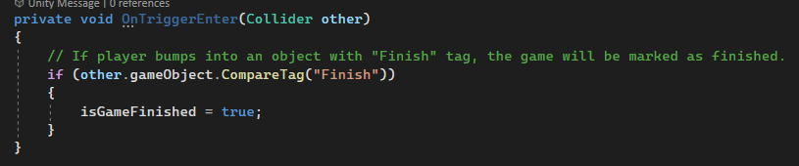

1. CameraFollow.cs
2. Fungsi Offset

Berfungsi untuk mengatur jarak antara kamera dengan GameObject target (player).

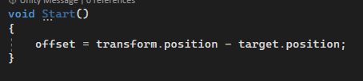

1. Fungsi Pergerakan Kamera

Berfungsi untuk memberikan pergerakan yang smooth pada kamera, sesuai dengan pergerakan horizontal player.



1. CoinCollector.cs
2. Fungsi Mengambil Koin

Jika player bertabrakan dengan GameObject yang memiliki tag “Coin”, maka GameObject tersebut kan dihilangkan, jumlah koin akan bertambah satu, dan teks indikator jumlah koin akan diperbarui sesuai dengan banyak koin yang sudah didapatkan.

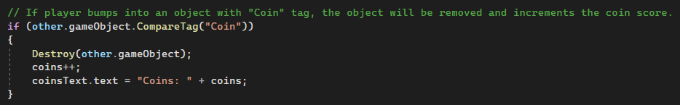

1. RespawnPlayer.cs
2. Fungsi Respawn

Jika player bertabrakan dengan GameObject yang memiliki tag “Respawn”, maka scene akan dimuat ulang.

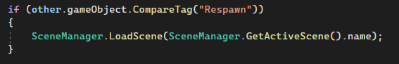

1. RandomTrailEmit.cs
2. Fungsi Randomize Trail Emit

Berfungsi untuk menghasilkan efek trail secara acak pada player.

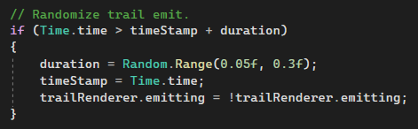\

1. Rotate.cs
2. Fungsi Rotasi

Memberikan rotasi pada axis y pada komponen transform milik GameObject. Script ini digunakan untuk membuat efek berputar pada koin.

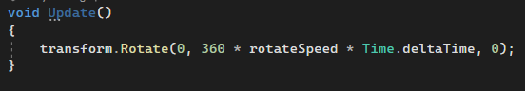

1. ToggleTextVisibility.cs
2. Fungsi Visibilitas

Jika tombol jump ditekan, maka teks pada awal permainan akan dihilangkan, menandakan bahwa permainan sudah dimulai.

